附件1：
贵州省水利水电工程施工企业安全生产管理三类人员
“贵州政务服务网”申请流程

新申请考核申请流程
一、注册法人用户账号
登陆“贵州政务服务网”，网址http://www.gzegn.gov.cn/，未注册法人用户的企业选择“注册”→法人用户。（已注册法人用户的企业选择“登录”→法人用户）
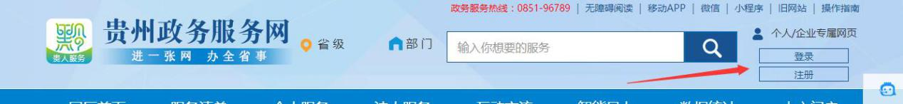
填写信息实名认证
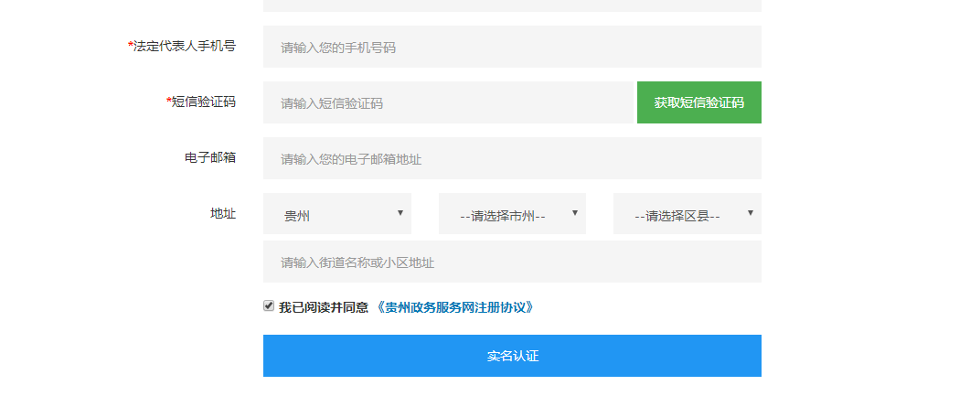
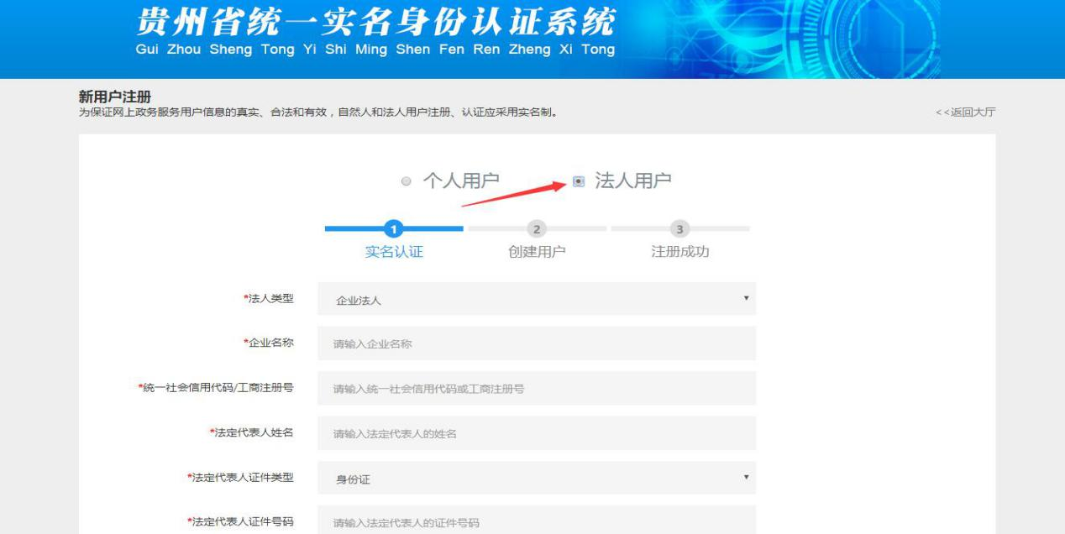

企业自行设定并牢记法人账号及登录密码完成注册

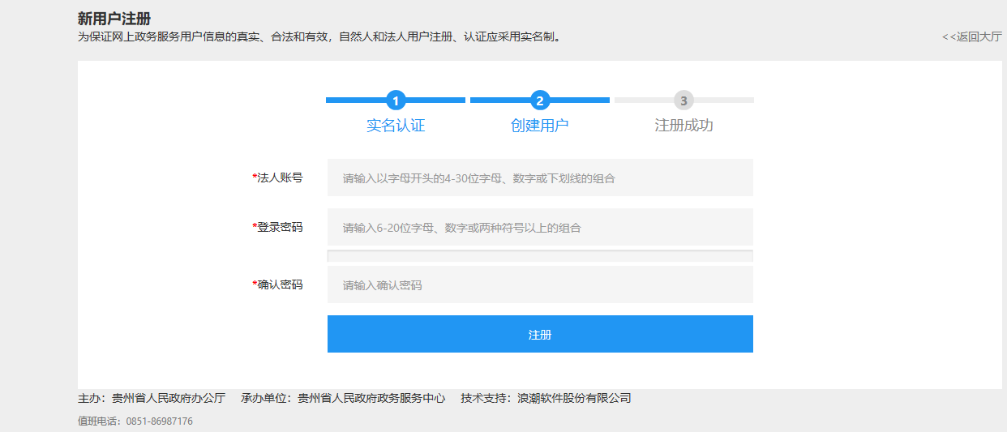
（请牢记法人账号及登录密码）

二、登录法人用户账号
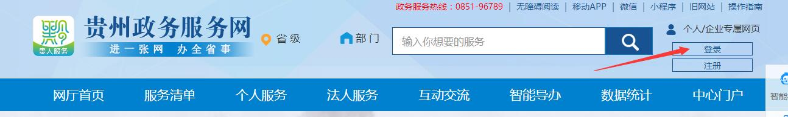
企业注册法人用户选择“登录”→法人用户。

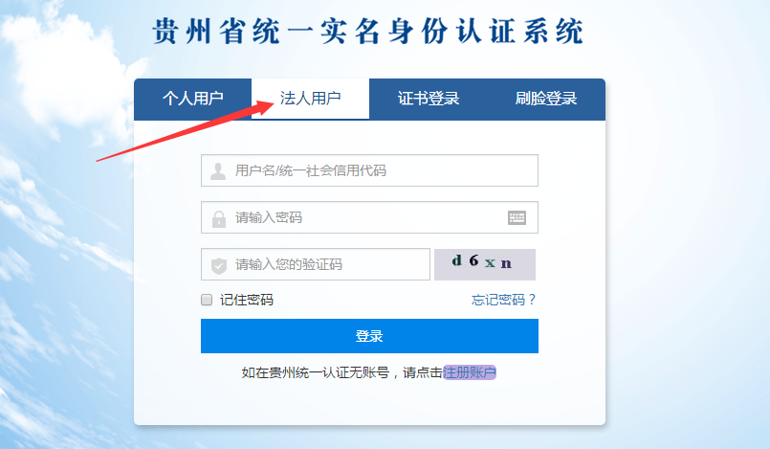
输入用户名/统一社会信用代码、密码进行登录。（首次登陆需重置登录密码）
注：如遇到账号登录问题，请直接拨打该网站运营维护热线：0851-86986800。

- 进入企业个人界面申报事项
点击选择“我要办→在线办理→法人在线办理”
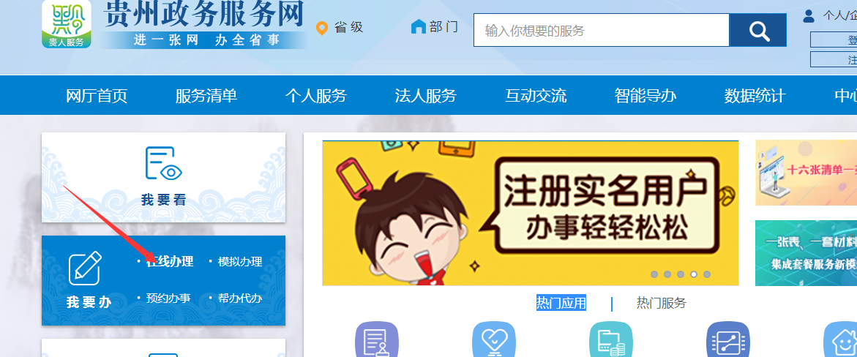

点击选择“省水利厅→其他行政权力”
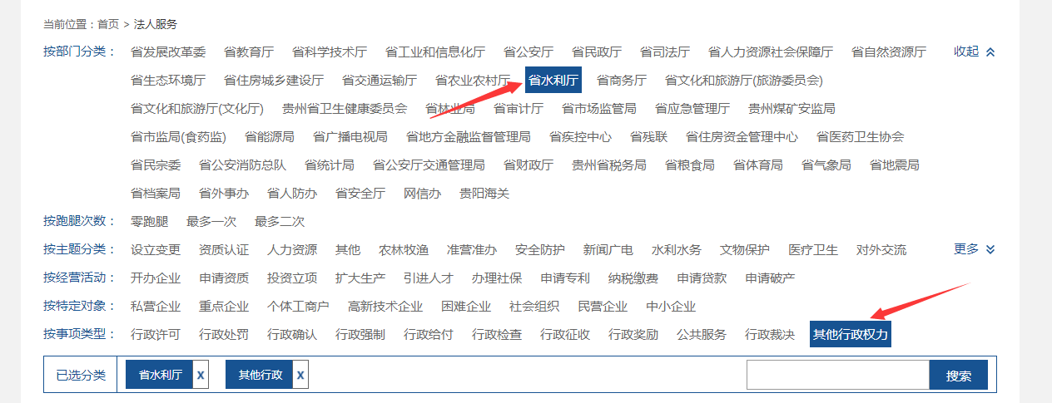

点击选择“2→在线申请”
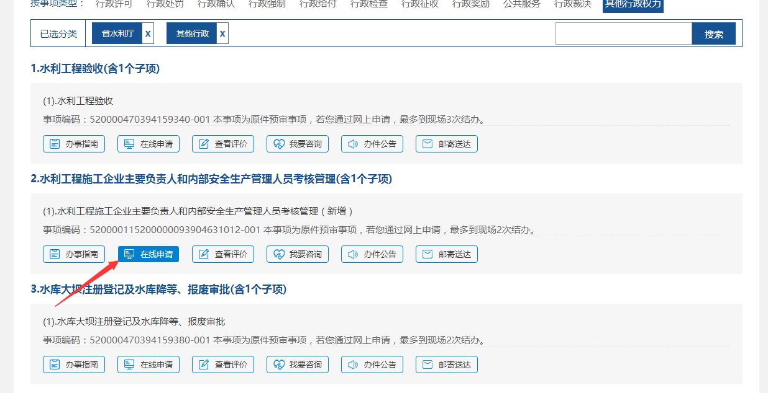

点击选择“我已阅读→同意”
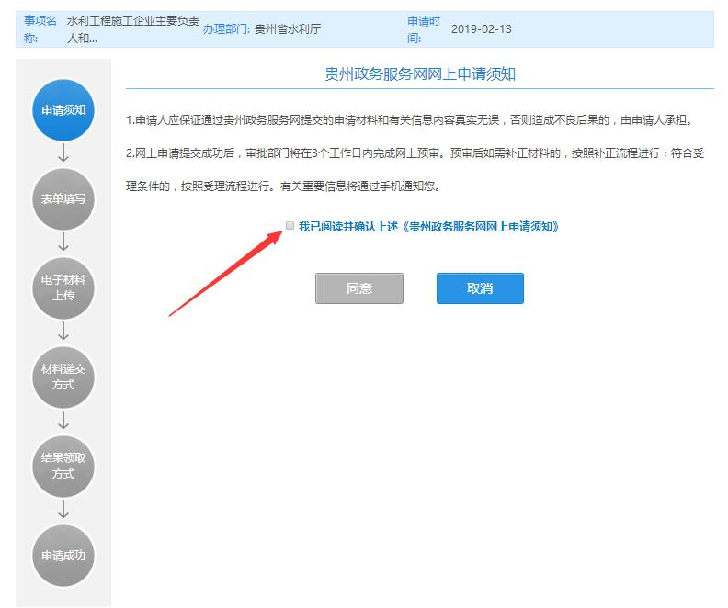

四、填写申请人信息（单位经办人信息）
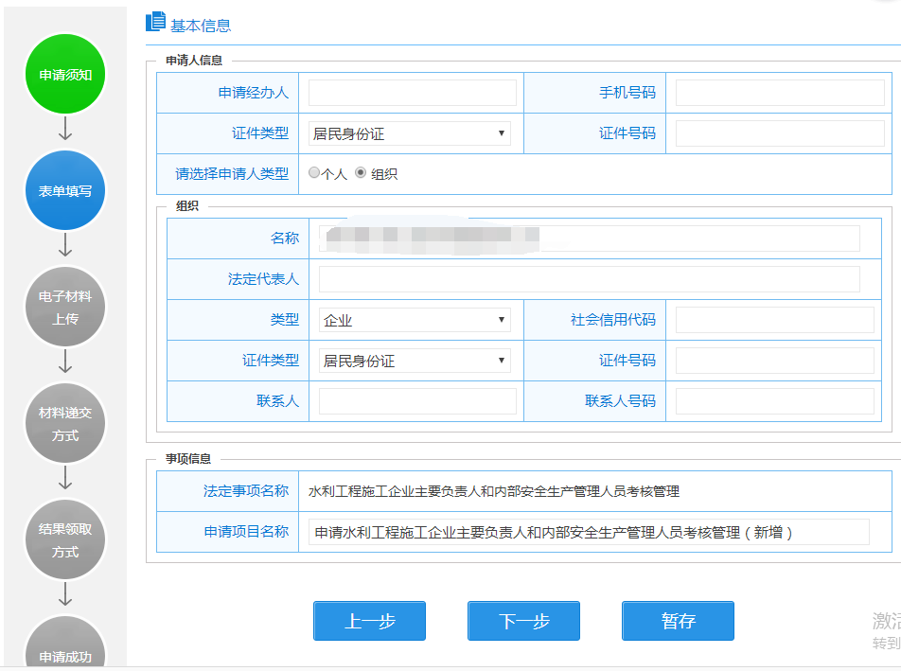

- 按要求逐项上传报名人员的扫描件
温馨提示：企业拟报名申请人超过2人及以上的，每项申请资料按每个人同类类别的资料统一放入一个文件夹中，压缩后上传一次。（例如：某企业拟申请报名5人需上传申请资料1,将5人的劳动合同电子件统一放入一个文件夹，压缩后上传1次即可。）
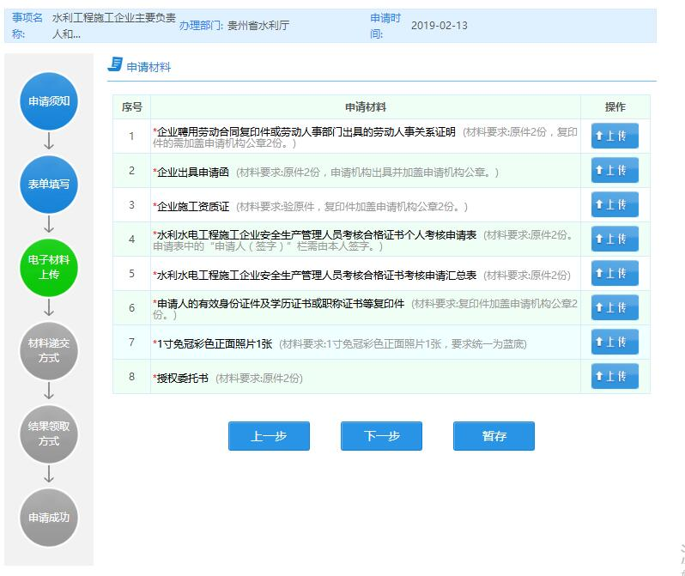

点击选择“窗口递交→下一步”（已上传资料至系统，无需现场递交资料）
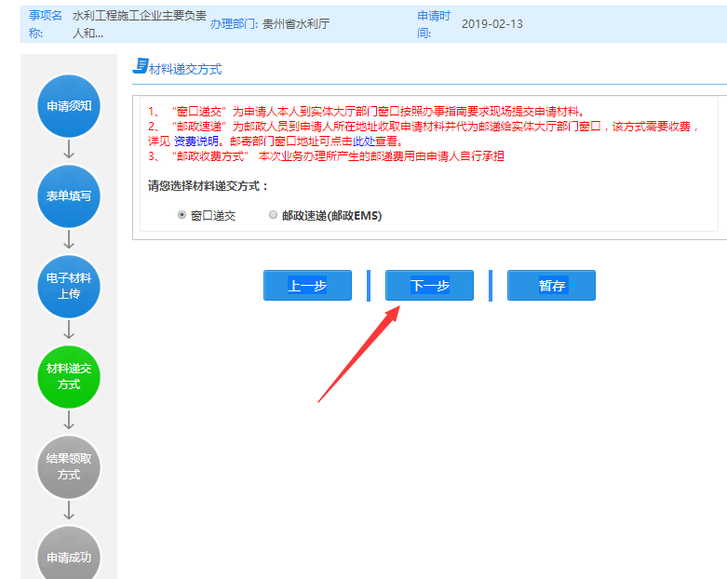

点击选择“窗口领取→提交申请”（审批结果可至系统查询，无需现场领取审批结果）
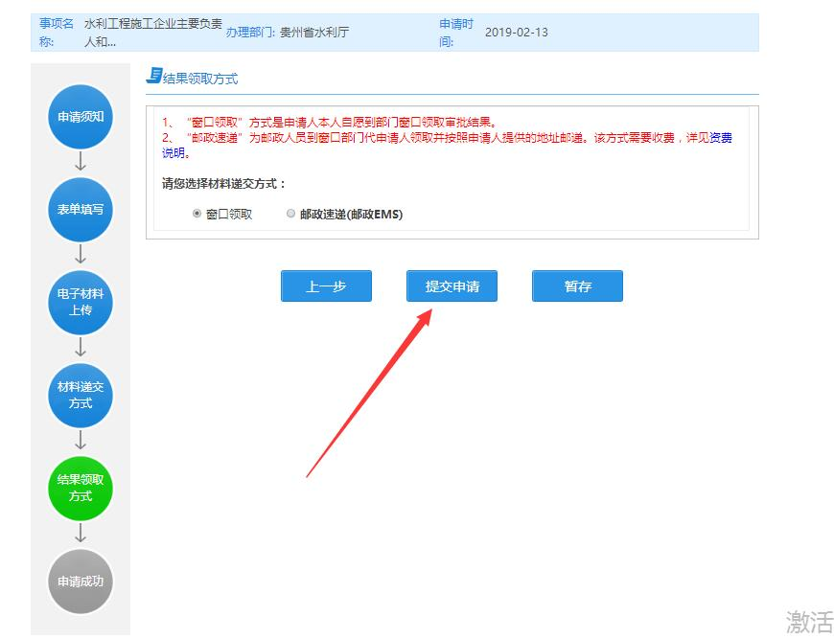

六、生成业务编号，新申请考核申请报名成功。
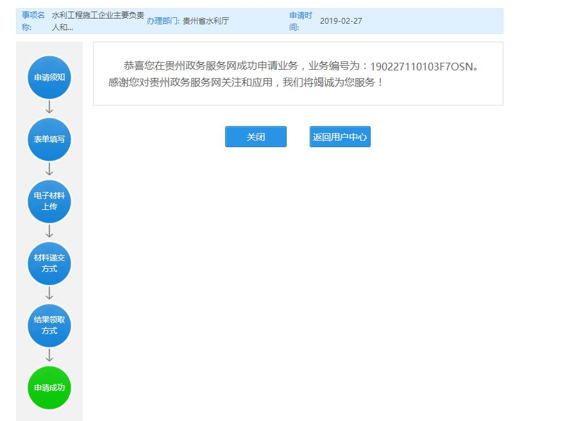

温馨提示：请各单位注意将“贵州政务服务网上申报业务凭证”打印后妥善保管，该凭证将作为考核合格人员后期领取《安考证》的凭证之一。

延期考核申请流程
- 用户注册、登陆
请参照新申请考核流程第一、二项步骤
- 进入企业个人界面申报事项
点击选择“按部门→省水利厅”
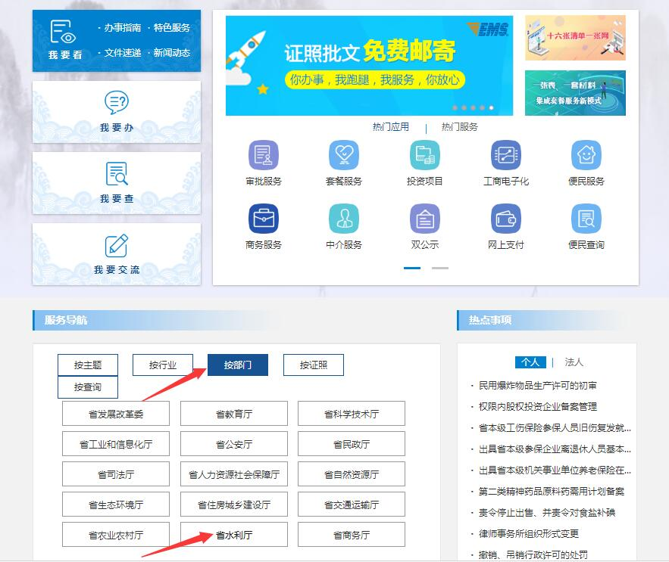
点击选择“其他行政权力→2→(2)延续考核→在线申请”
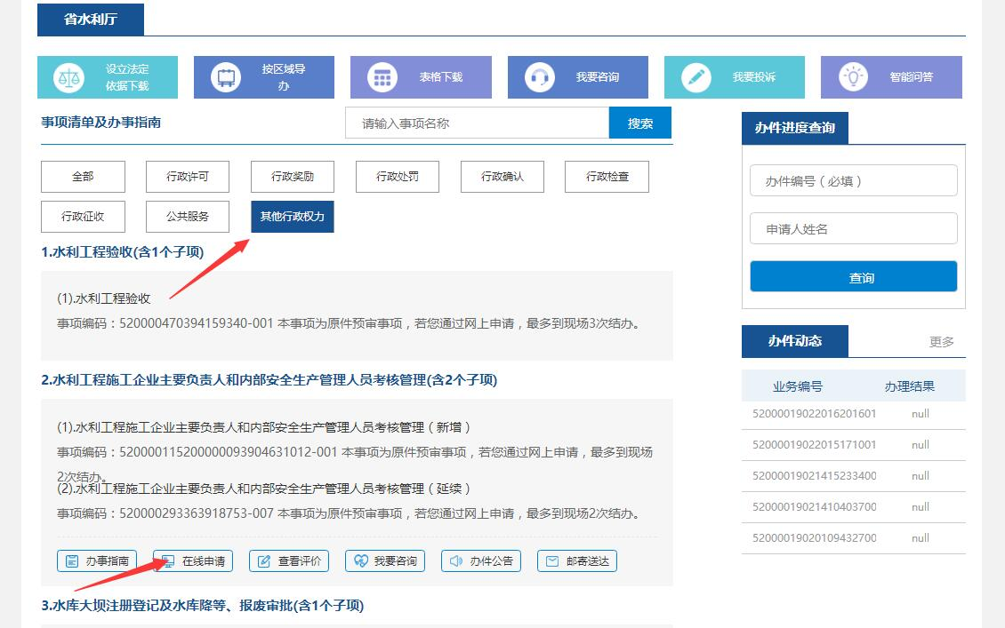

点击选择“我已阅读→同意”
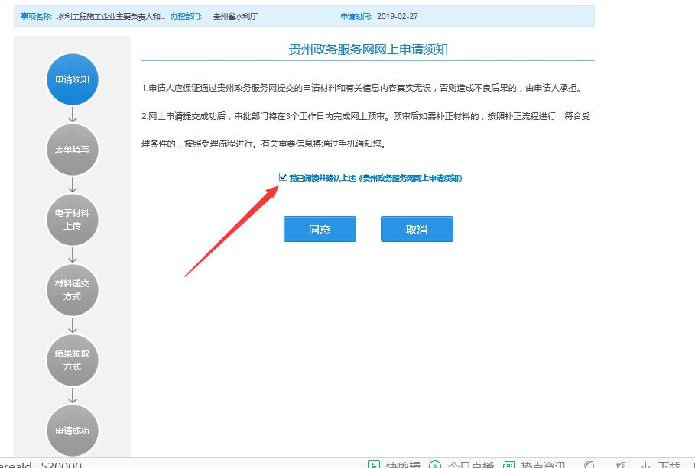
三、填写申请人信息（单位经办人信息）
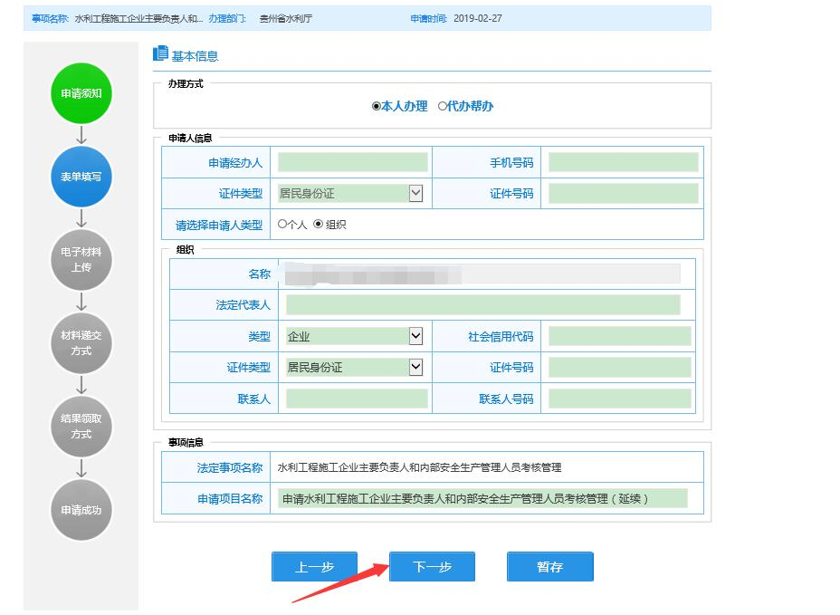

四、按要求逐项上传报名人员的扫描件
温馨提示：企业拟报名申请人超过2人及以上的，每项申请资料按每个人同类类别的资料统一放入一个文件夹中，压缩后上传一次。（例如：某企业拟申请报名5人需上传申请资料1,将5人的劳动合同电子件统一放入一个文件夹，压缩后上传1次即可。）
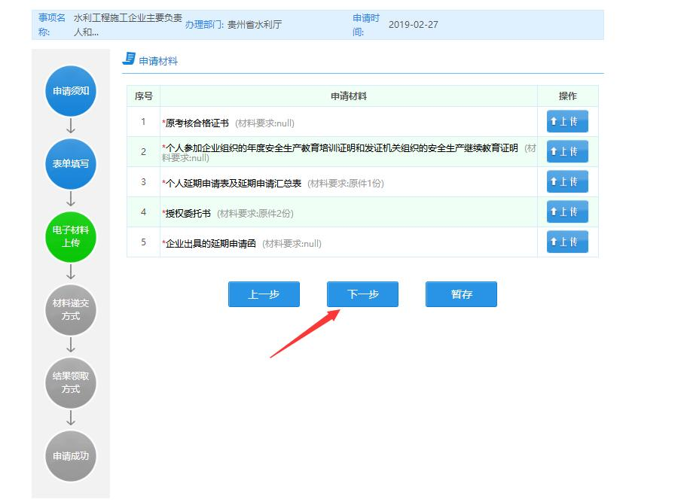
点击选择“窗口递交→下一步”（已上传资料至系统，无需现场递交资料）
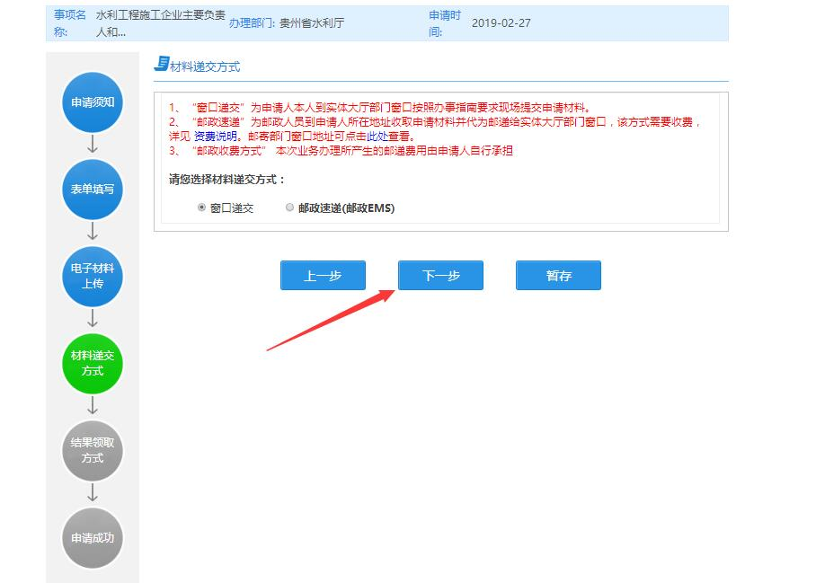

点击选择“窗口领取→提交申请”（审批结果可至系统查询，无需现场领取审批结果）
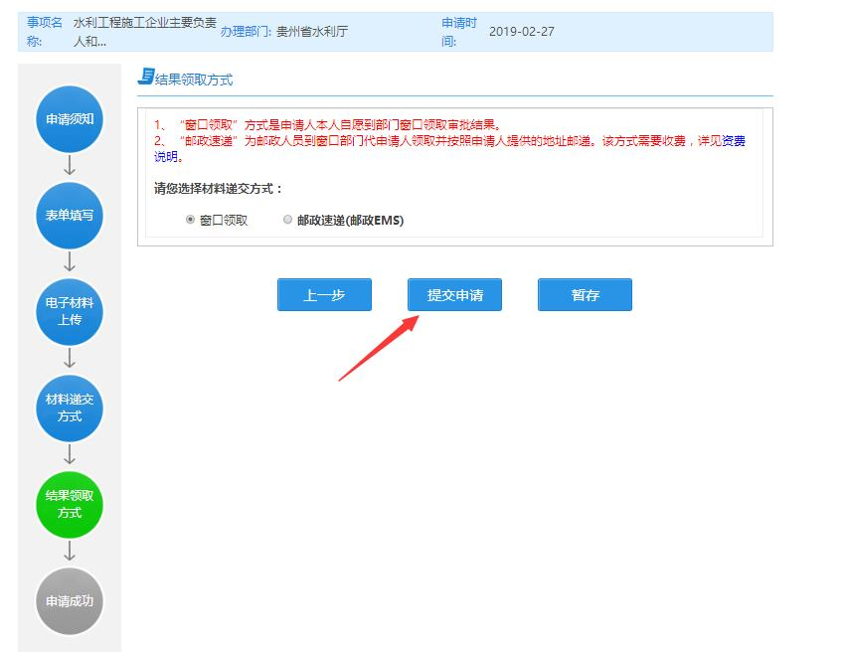
五、生成业务编号，延期考核申请报名成功。
温馨提示：请各单位注意将“贵州省政务服务网上申报业务凭证”打印后妥善保管，该凭证将作为考核合格人员后期领取《安考证》的凭证之一。

